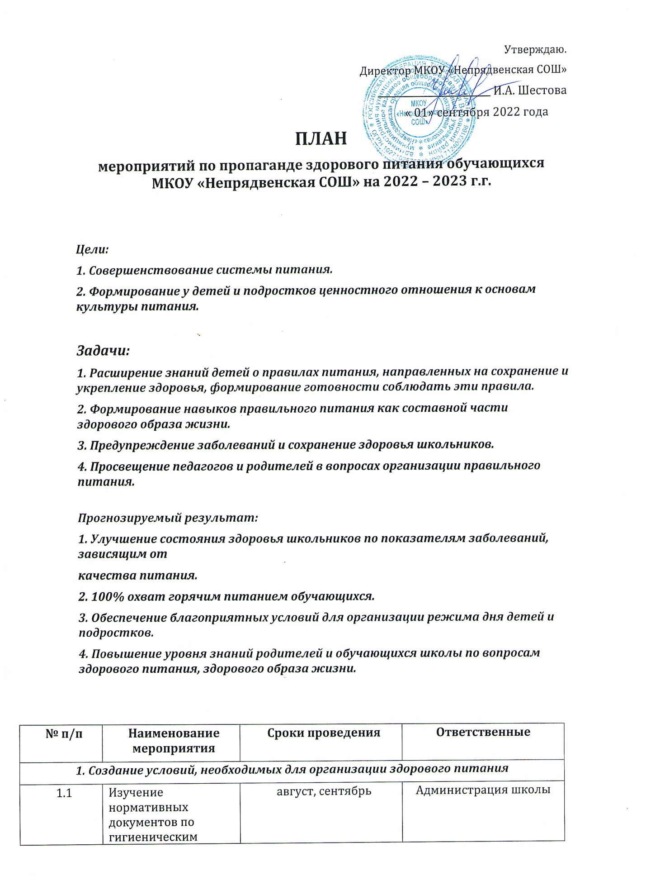

 |  |  | требованиям к организации питания детей и подростков.
1.2 |  |  | Проведение текущего ремонта школьной столовой. | Июль, август | Зам. директора по АХР
1.3 |  |  | Организация школьной комиссии по питанию | сентябрь | Администрация школы
1.4 |  |  | Проведение работы по обеспечению льготным и бесплатным питанием учащихся | постоянно | Члены школьной комиссии по питанию Ответственный за питание
1.5 |  |  | Проведение мониторинга по охвату питанием учащихся | ежемесячно | Ответственный за питание
1.6 |  |  | Конкурс среди обучающихся на лучшее эстетическое оформление интерьера столовой. | сентябрь, октябрь | Зам. директора по ВР
1.7 |  |  | Организация питьевого режима с использованием бутилированной воды. | постоянно | Зам. директора по АХР
2. Организация и проведение диагностических мероприятий
2.1 |  |  | Опрос родителей по совершенствованию организации школьного питания. | Сентябрь, январь | Члены школьной комиссии по питанию Ответственный за питание
2.2 |  |  | Исследование уровня знаний обучающихся о здоровом питании. | Сентябрь, октябрь | Зам. Директора по ВР
2.3 |  |  | Мониторинг состояния здоровья обучающихся. | Октябрь, апрель | Зам. Директора по ВР
2.4 |  |  | Создание базы данных о состоянии здоровья обучающихся на основе мониторинга. | Октябрь, апрель | Зам. Директора по ВР
2.5 |  |  | Анкетирование обучающихся и родителей по культуре питания. | октябрь | Зам. директора по ВР
3. Организация и проведение мероприятий по здоровому питанию
3.1 |  | Проведение бесед, классных часов на темы:  - «Режим питания. Правила поведения за столом»»;  - «Здоровое питание»;  - «Здоровое питание и распорядок дня современного школьника»;  - «Питание и здоровье»;  - «Обработка пищевых продуктов перед употреблением. Правила ухода за посудой»;  - «Пищевые риски, продукты, опасные для здоровья»;  - «Болезни, передаваемые через пищу. Правила хранения продуктов и готовых блюд». |  | В течение года | Классные руководители, учителя биологии и ОБЖ.
3.2 |  | Организация работы школьной  столовой по клубному типу (проведение  тематических, целевых мероприятий, дней досуга, заседаний семейных клубов, гостиных) |  | По плану школы | Зам. директора по ВР, Члены школьной комиссии по питанию.
3.3 |  | Конкурс «Дружный и здоровый класс». |  | В течение года | Зам. директора по ВР
3.4 |  | Освещение вопросов правильного питания на страницах школьных газет |  | В течение года | Зам. директора по ВР, редколлегии школьных газет
3.5 |  | Оформление информационных стендов»:  - «Мы – здоровое поколение»;  - «Что необходимо знать, чтобы быть физически здоровым» |  | В течение года | Зам. директора по ВР,
3.6 |  | Выпуск информационно-агитационных листовок «А у меня сегодня на столе …» |  | В течение года | редколлегии школьных газет отряд
3.7 |  | Рекламная акция «Мы – за здоровую пищу!» |  | сентябрь | редколлегии школьных газет
3.8 |  | Конкурс домашних рецептов «Вкусная и здоровая пища». |  | декабрь | Учитель технологии, классные руководители
3.9 |  | Проведение фотовыставки «Как оформить стол». |  | декабрь | Учитель технологии, классные руководители
3.10 |  | Конкурс плакатов «Здоровое питание». |  | апрель | Зам. директора по ВР, классные руководители
4. Работа с родителями.
4.1 | Индивидуальное консультирование родителей по вопросам организации школьного питания. |  |  | В течение года | Медсестра, классные руководители
4.2 | Информирование родителей по вопросам здорового питания с использованием буклетов, информационных стендов. |  |  | В течение года | Администрация школы, классные руководители
4.3 | Круглый стол «Школьное питание. Каким ему быть?» для учителей, обучающихся, родителей и работников столовой. |  |  | октябрь | Администрация школы
4.4 | Лекторий для родителей «Правильное питание - залог здоровья». |  |  | ноябрь | Администрация школы

Директор школы И.А. Шестова

